ANEXO ÚNICO
ROTEIRO PARA ELABORAÇÃO DO PROJETO/PROGRAMA
Fundo de Recuperação, Proteção e Desenvolvimento Sustentável das Bacias Hidrográficas do Estado de Minas Gerais – FHIDRO

Conteúdo
1. Gestão do Projeto
a) Proponente
b) Responsável legal
c) Responsável Técnico
d) Equipe
2. Título
3. Linha de ação
4. Modalidade de financiamento
5. Resumo
6. Justificativa
7. Área de Abrangência
8. Unidade de Planejamento e Gestão de Recursos Hídricos
9. Sub-bacia hidrográfica
10. Município(s)
11. Instituições parceiras/apoiadoras
12. Público Alvo e Beneficiados
13. Objetivo geral
14. Objetivos específicos
15. Metas
16. Metodologia
17. Resultado(s)
18. Tempo de Duração do Projeto
19. Cronograma de Execução
20. Plano de Aplicação
21. Cronograma de Desembolso
22. Orçamento do Projeto

1. Gestão do Projeto
a) Proponente: é a instituição que apresenta o projeto ao Fundo (“pessoa jurídica”)
b) Responsável legal: “pessoa física” ocupante da função de dirigente máximo na instituição proponente.
c) Responsável Técnico: pessoa que responde tecnicamente pela elaboração do projeto.
d) Equipe: são os profissionais necessários à execução do projeto.

2. Título
Trata-se do assunto abordado de forma clara e objetiva, que explicite o objetivo geral do projeto. No caso de se usar um título fantasia, este não substitui o título formal.

3. Linha de ação
São as linhas temáticas do Fhidro, previstas em edital. O projeto deve ser enquadrado em pelo menos uma das linhas de ação, condizente com o seu objetivo. Nos casos de demandas espontâneas, a apresentação seguirá os mesmos critérios estabelecidos neste anexo único.
4. Modalidade de financiamento
Reembolsável ou não-reembolsável.

5. Resumo É a descrição sucinta do projeto. Deve informar a finalidade do projeto, o local de implantação, quem realizará o projeto, o tempo previsto e resultados a serem alcançados pelo projeto. Evidencia a relação entre problema observado/ação proposta/resultado esperado.
Deve conter no máximo 3.600 caracteres, sem espaço.

6. Justificativa
Explica os motivos para o desenvolvimento do projeto. Deve apresentar a importância e a prioridade do projeto, ressaltando os seguintes aspectos:
- Descrição da realidade que o projeto pretende modificar, por meio do diagnóstico da situação problema, ou seja, relação dos problemas, suas dimensões e públicos atingidos. É imprescindível a apresentação de dados quantitativos e qualitativos, podendo-se utilizar imagens a fim de embasar o texto e conferir-lhe consistência;
- Compatibilidade entre o projeto e as diretrizes do Plano Diretor de Recursos Hídricos da bacia hidrográfica ou apresentação da importância do projeto no contexto da Unidade de Planejamento e Gestão de Recursos Hídricos (UPGRH) no qual está inserido;
- Consonância dos projetos com as políticas públicas de âmbito municipal, estadual e nacional;
- Potencial de continuidade sem a necessidade de novos aportes de recursos do FHIDRO, para a mesma ação proposta e sua manutenção.

7. Área de Abrangência
Definição do local (comunidade rural, distrito, sede municipal, micro-bacia ou outra circunscrição espacial) onde ocorrerá o projeto e breve descrição das suas características geográficas, sociais, ambientais e econômicas. Recomenda-se o uso de recursos visuais que evidenciem os locais de intervenção do projeto.

8. Unidade de Planejamento e Gestão de Recursos Hídricos
Refere-se à Unidade de Planejamento e Gestão de Recursos Hídricos (UPGRH) onde se localiza a área de abrangência do projeto.

9. Sub-bacia hidrográfica
É a bacia hidrográfica local, na qual está inserida a área de abrangência.

10. Município(s)
Município(s) abrangidos pelo projeto.

11. Instituição parceira/apoiadora
São os envolvidos na execução do projeto:
a. Parceira é a instituição que atua com o proponente na execução do projeto. A parceria deve ser comprovada por intermédio de carta de compromisso ou de convênio de cooperação técnica, que especifica a contribuição.
b. Apoiadora é a instituição que colabora com a execução do projeto. Deve ser especificada a forma do apoio.
12. Público Alvo e Beneficiados
O Público Alvo é o grupo de pessoas para o qual o projeto prevê alguma ação ou atividade direta. Os Beneficiados são a parte da população que irá usufruir direta e indiretamente dos resultados do projeto. A descrição desses grupos deve ser sucinta e conter características específicas como: quantitativo populacional, aspectos socioeconômicos e outras características que permitam identificar melhor o público alvo e os beneficiados. Pode haver comunidades à jusante da área de abrangência do projeto que também se beneficiarão de suas ações, sendo importante sua menção.

13. Objetivo Geral
Expressa de forma abrangente o que se pretende obter com sua realização. É redigido utilizando o verbo no infinitivo.

14. Objetivos Específicos
Representam o detalhamento do objetivo geral em etapas específicas executadas durante o projeto. O conjunto dos objetivos específicos nunca deve ultrapassar a abrangência proposta no objetivo geral. É redigido utilizando o verbo no infinitivo.

15. Metas
São as ações essenciais à obtenção de um objetivo específico. Devem ser quantificadas e ter prazo definido para a realização.

16. Metodologia
É a descrição detalhada dos métodos, técnicas e procedimentos adotados para a execução das atividades.
A metodologia deve trazer informações necessárias à análise da compatibilidade técnica e da qualidade dos resultados.

17. Resultados
É o que o proponente deve atingir ao final da realização do projeto.

18. Tempo de Duração do Projeto
É o período contado em meses, delimitado pelas datas de início e de término da execução do projeto.

19. Cronograma de Execução
É à distribuição das etapas de cada meta por meio de indicadores físicos da execução.

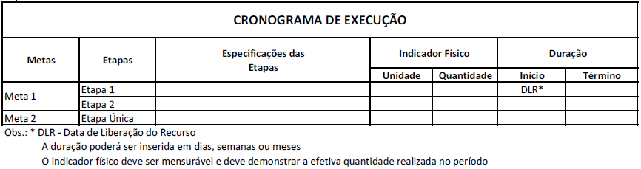

20. Plano de Aplicação
É a distribuição dos recursos dentro dos elementos de despesas, conforme a contabilidade pública.

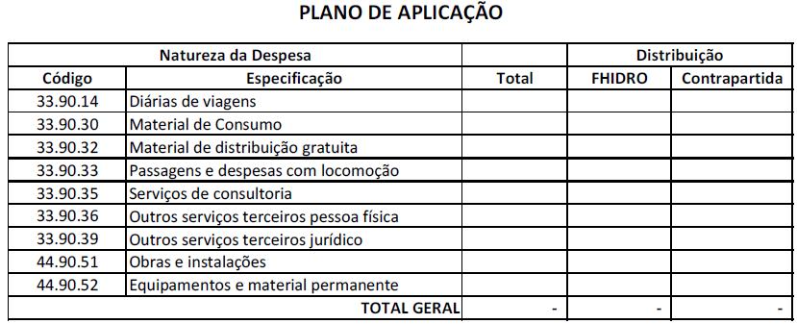

21. Cronograma de Desembolso
É a apresentação da escala de tempo, por etapa, escolhida para o fluxo de desembolso dos recursos financeiros.
Refere-se à opção do proponente para recebimento dos recursos em parcelas de acordo com o plano de trabalho, a ser aprovado.

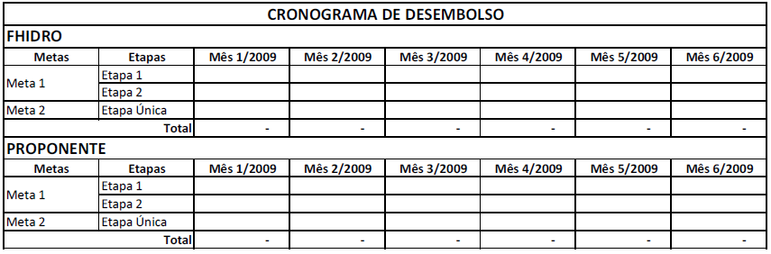

21. Orçamento do Projeto
É a representação detalhada, em forma de planilha, dos custos de execução do projeto.
